
CARHARTT PERSINFORMATIE
_______________________________________________________________________________________

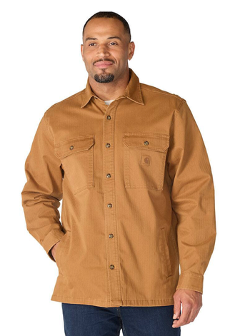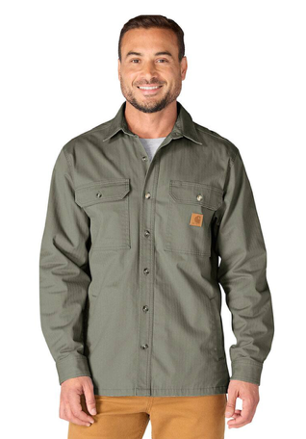

Persbericht
Augustus 2026

Functioneel overshirt, breed inzetbaar
Newcastle Overshirt van Carhartt voor bouw, installatietechniek, logistiek en onderhoud

Werkkleding wordt steeds veelzijdiger. Professionals verwachten kleding die comfortabel zit, voldoende bewegingsvrijheid biedt en tegelijkertijd ruimte biedt voor gereedschap en andere benodigdheden. Het Newcastle Overshirt van Carhartt speelt daarop in met een doordacht ontwerp dat geschikt is voor uiteenlopende werkzaamheden.

Door zijn veelzijdigheid is het Newcastle Overshirt breed inzetbaar. Op frisse ochtenden functioneert het als lichte werkjas, terwijl het later op de dag uitstekend dienstdoet als overshirt. Daarmee is het geschikt voor uiteenlopende sectoren, zoals de bouw, installatietechniek, logistiek, groenvoorziening en onderhoud.

Het overshirt is gemaakt van een slijtvaste stretchstof met een klassieke visgraatstructuur. Dankzij de Rugged Flex™-technologie beweegt de stof moeiteloos mee tijdens bukken, reiken, tillen en klimmen. De relaxed fit en het stretch inzetstuk op de rug zorgen voor extra bewegingsvrijheid, waardoor het kledingstuk zowel los als over een T-shirt of sweater comfortabel te dragen is.

Volop opbergruimte
Voor professionals die tijdens hun werk snel bij gereedschap of accessoires moeten kunnen, biedt het Newcastle Overshirt volop opbergruimte. De borstzakken met klep en knoop zijn geschikt voor kleinere benodigdheden, terwijl een aparte smalle zak ruimte biedt aan een timmermanspotlood of marker. Daarnaast beschikt het overshirt over twee ruime cargozakken met verdekte ritssluiting en twee extra steekzakken aan de voorzijde, zodat materialen altijd binnen handbereik zijn.

Ook de afwerking is afgestemd op intensief dagelijks gebruik. Driedubbel gestikte hoofdnaden verhogen de slijtvastheid, terwijl verstelbare manchetten zorgen voor een goede aansluiting tijdens uiteenlopende werkzaamheden. De stevige stretchstof van 258 g/m² biedt daarbij een goede balans tussen duurzaamheid en draagcomfort.

Met het Newcastle Overshirt laat Carhartt zien dat moderne werkkleding niet alleen robuust moet zijn, maar ook flexibel genoeg om de dynamiek van de werkdag te volgen. Het resultaat is een praktisch kledingstuk dat comfort, bewegingsvrijheid en functionaliteit samenbrengt in één ontwerp.

Informatie
Het Newcastle Overshirt van Carhartt is verkrijgbaar bij groothandels in werkkleding en online. Adviesprijs: € 99,99. Meer informatie is te vinden op www.carhartt.com.

Over Carhartt®
Carhartt is een wereldwijd premium workwear merk met een rijke traditie in het ontwikkelen van bestendige producten voor harde werkers, zowel tijdens als buiten het werk. Al sinds de oprichting in 1889 in Detroit staat Carhartt bekend om zijn robuuste constructies, innovatieve ontwerpen, uitzonderlijke kwaliteitsnormen, stevigheid en comfort. Carhartt werkkleding is een legende geworden onder ervaren vakmensen en ambachtslieden.

De eerste producten van Carhartt waren overalls van duck- en denimstoffen. De huidige Carhartt werkkleding varieert van stoere, comfortabele werkbroeken en robuuste werkjassen tot vuilafstotende en geurbestrijdende werkshirts en gecertificeerde veiligheidsschoenen en -werklaarzen.
Carhartt is er trots op dat ze harde werkers, mannen en vrouwen, helpt en beschermt in sectoren als bouw, techniek, industrie, transport en productie, inclusief agrariërs en outdoor-liefhebbers. Het merk wordt vanuit Carhartt EMEA in Amsterdam (Europa, Midden-Oosten en Afrika) gedistribueerd naar meer dan 20 landen in Europa.

Contactgegevens
Carhartt® EMEA
Cruquiusweg 109 - D
1019 AG Amsterdam
E: lmeissner@carhartt.com
W: www.carhartt.com
Carhartt video: klik hier

Voor de redactie

Perscontact NL/BE
Van de Vorst PR
Wil van de Vorst
+31 (0) 654 22 44 88
wil@vandevorstpr.nl

Beeldmateriaal vindt u in de Press Room op: www.vandevorstpr.nl

